Ce document utilise une numérotation hiérarchique personnalisée qui a été réalisée
grâce à un style de liste.
Pour modifier le style de cette numérotation, cliquez sur le bouton Liste à plusieurs niveaux, faites un clic droit sur le style de Liste « maliste » et choisissez Modifier.
Cliquez ensuite sur Format, puis Numérotation.
Explications en détails ici.
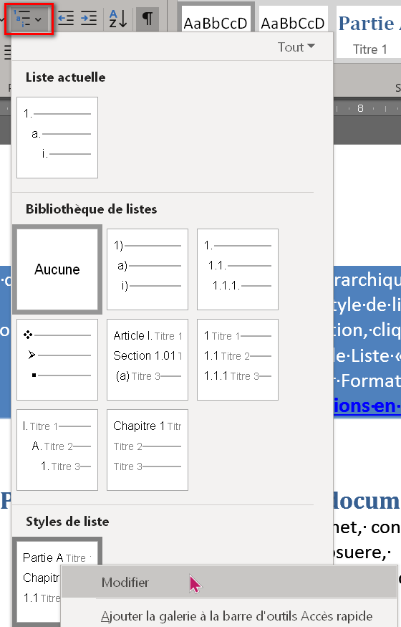 | 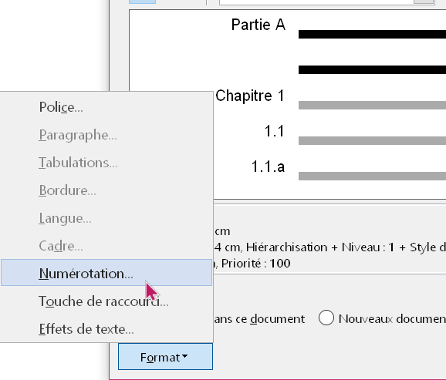

Première partie du document
Lorem ipsum dolor sit amet, consectetuer adipiscing elit. Maecenas porttitor congue massa. Fusce posuere, magna sed pulvinar ultricies, purus lectus malesuada libero, sit amet commodo magna eros quis urna.

Premier chapitre de la première partie

Ceci est un titre de 3e niveau
Lorem ipsum dolor sit amet, consectetuer adipiscing elit. Maecenas porttitor congue massa.

Ceci est un titre de 4e niveau
Lorem ipsum dolor sit amet, consectetuer adipiscing elit. Maecenas porttitor congue massa. Fusce posuere, magna sed pulvinar ultricies, purus lectus malesuada libero, sit amet commodo magna eros quis urna.
Nunc viverra imperdiet enim. Fusce est. Vivamus a tellus.

Ceci est encore un titre de 4e niveau
Lorem ipsum dolor sit amet, consectetuer adipiscing elit. Maecenas porttitor congue massa. Fusce posuere, magna sed pulvinar ultricies, purus lectus malesuada libero, sit amet commodo magna eros quis urna. Nunc viverra imperdiet enim. Fusce est.

Second chapitre de la première partie
Lorem ipsum dolor sit amet, consectetuer adipiscing elit. Maecenas porttitor congue massa. Fusce posuere, magna sed pulvinar ultricies, purus lectus malesuada libero, sit amet commodo magna eros quis urna. Nunc viverra imperdiet enim.
Fusce est. Vivamus a tellus. Pellentesque habitant morbi tristique senectus et netus et malesuada fames ac turpis egestas. Proin pharetra nonummy pede.

Deuxième partie du document

